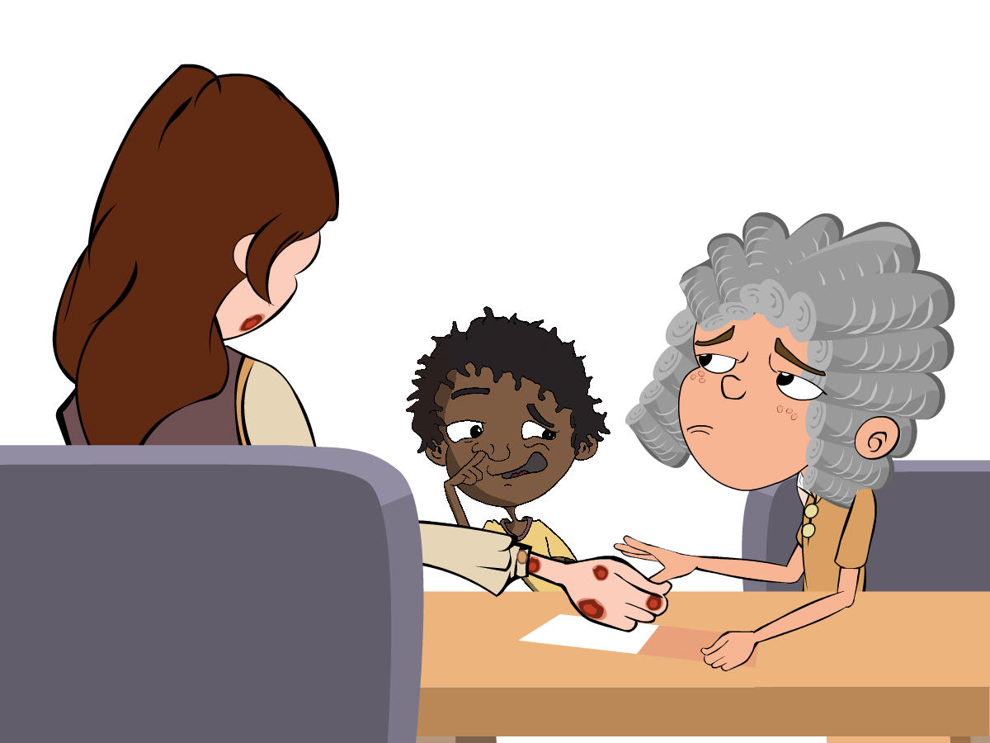
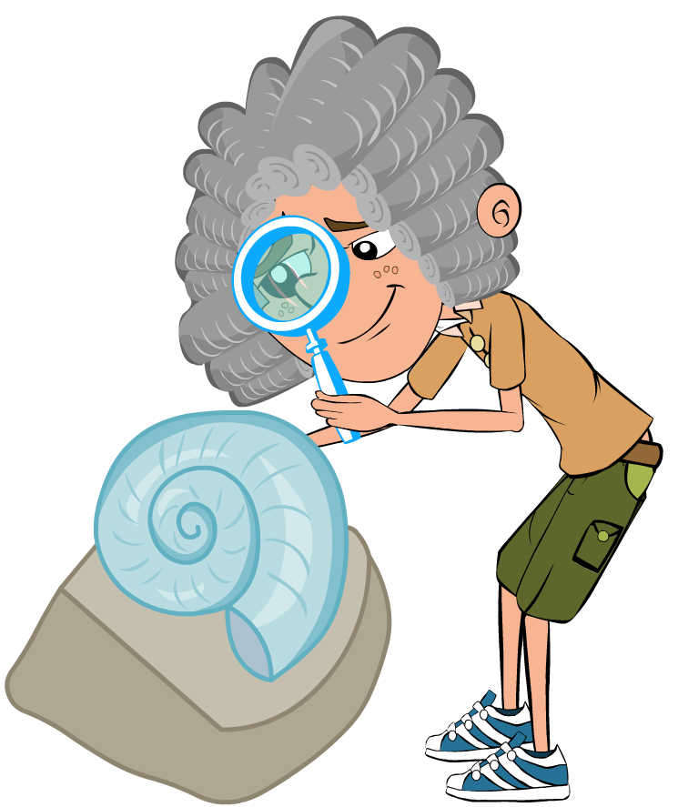
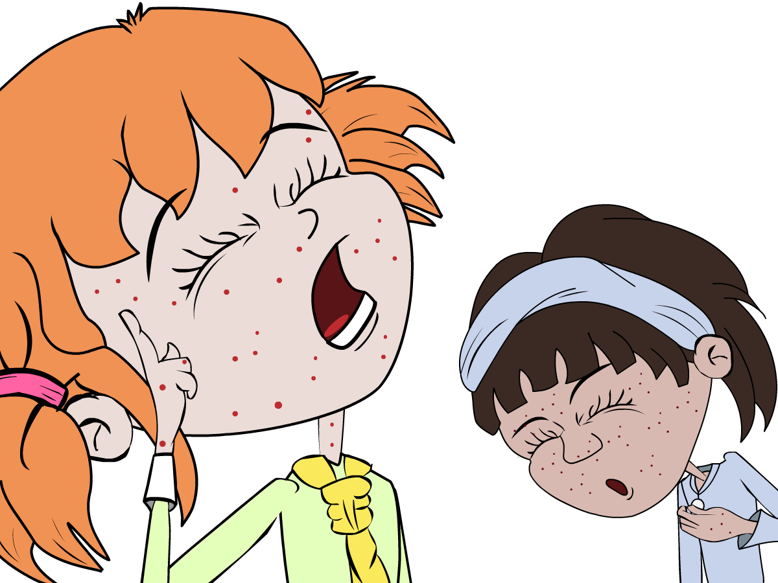


ΥΜ 1
ΕΜΒ
O Edward Jenner (Τζένερ) γεννήθηκε το 1749. Σαν παιδί, ο Edward αγαπούσε τo μάθημα της φυσικής και τη φύση και καθόταν πολλές ώρες δίπλα στις όχθες του ποταμού Severn ψάχνοντας για απολιθώματα. Το 1770, όταν ήταν 21 ετών, άρχισε να παρακολουθεί ιατρικές σπουδές στο Λονδίνο. Δύο χρόνια μετά, ο Edward άρχισε να εργάζεται ως γιατρός στην επαρχιακή πόλη που γεννήθηκε, στο Berkeley του Gloucestershire.
Αυτή την εποχή, οι άνθρωποι ήταν τρομοκρατημένοι από μια τρομερή ασθένεια που λεγόταν ευλογιά. Οι άνθρωποι που αρρώσταιναν απ’ αυτήν, είχαν φοβερές ουλές και μερικές φορές οδηγούνταν και στο θάνατο! Ως γιατρός, ο Edward Jenner άκουγε τι έλεγαν για την ευλογιά οι άνθρωποι της χώρας. Πίστευαν ότι κάποιος που μολύνθηκε με μια διαφορετική ήπια λοίμωξη που λεγόταν δαμαλίτιδα (ασθένεια κυρίως των αγελάδων) δεν θα μολυνόταν με την πιο σοβαρή ασθένεια, την ευλογιά.
Ο Jenner αποφάσισε να διεξάγει ένα πείραμα για να διαπιστώσει εάν οι άνθρωποι είχαν δίκιο. Το 1796 μια αρμέχτρια που λεγόταν Sarah Nelmes (Νελμς) πήγε στον Jenner παραπονούμενη για ένα εξάνθημα δαμαλίτιδας στο χέρι της. Ο Jenner πήρε λίγο από το υγρό με μικρές γρατζουνιές (σκαριφισμός) από το εξάνθημα δαμαλίτιδας στο χέρι της Sarah και το έβαλε στο χέρι του οκτάχρονου James Phipps, το γιό του κηπουρού του. Ο James αρρώστησε από δαμαλίτιδα αλλά σύντομα έγινε καλά.

Ο Jenner μετά πήρε λίγο υγρό από το εξάνθημα κάποιου που έπασχε από την επικίνδυνη ασθένεια, την ευλογιά, και την έβαλε με σκαριφισμό στο μπράτσο του James. Ο James εμφάνισε ένα κακάδι αλλά δεν εμφάνισε ευλογιά. Ο Jenner μάντεψε σωστά. Η ανακάλυψη του Jenner έγινε γνωστή ως εμβολιασμός από την λατινική λέξη για την αγελάδα: vacca. Ο Jenner συνέχισε να εμβολιάζει όλα τα παιδιά της περιοχής με δαμαλίτιδα για να σταματήσει τη μόλυνση με την πιο επικίνδυνη ασθένεια, την ευλογιά.

56

